КАК СТАТЬ ПЛАТЕЛЬЩИКОМ НАЛОГА НА ПРОФЕССИОНАЛЬНЫЙ ДОХОД
Чтобы использовать новый специальный налоговый режим, нужно пройти регистрацию и получить подтверждение. Без регистрации применение налогового режима и формирование чеков невозможно.
Способы регистрации:
- Бесплатное мобильное приложение «Мой налог»
- Кабинет налогоплательщика «Налога на профессиональный доход» на сайте ФНС России
- Уполномоченные банки
Регистрация занимает несколько минут. Заполнять заявление на бумаге не нужно. При регистрации в приложении «Мой налог» понадобится только паспорт для сканирования и проверки, а также фотография, которую можно сделать прямо на камеру смартфона.
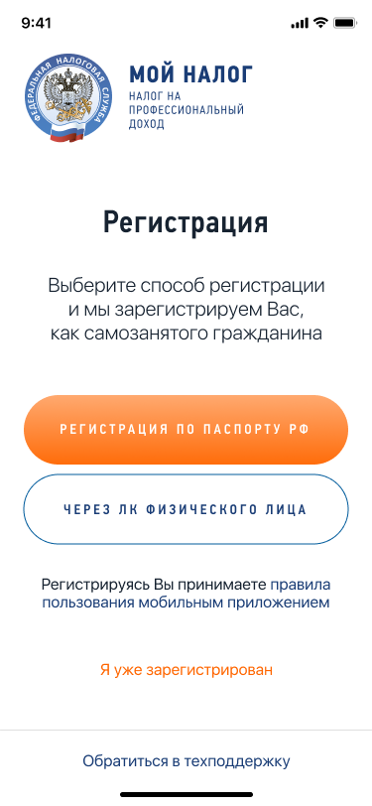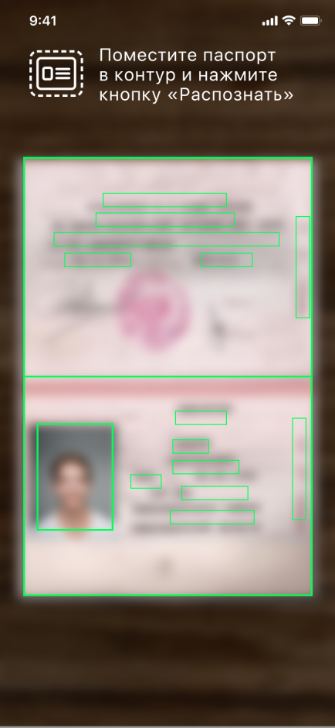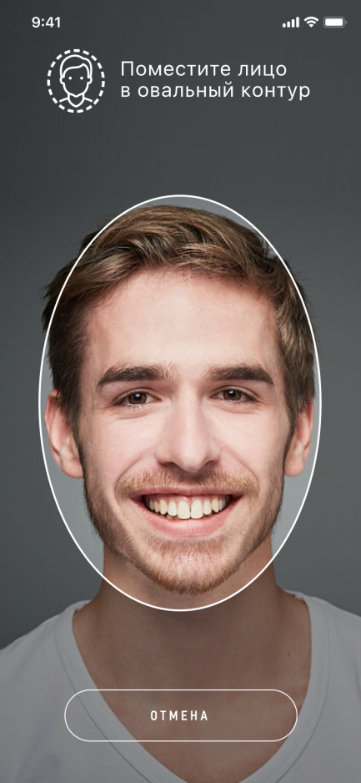

Регистрация очень простая. Вместо подписи заявления нужно просто моргнуть в камеру.

КАК РАССЧИТАТЬ СУММУ НАЛОГА К УПЛАТЕ
Самостоятельно ничего считать не нужно. Применение налогового вычета, учет налоговых ставок в зависимости от плательщика, контроль над ограничением по сумме дохода и другие особенности расчета полностью автоматизированы.
От налогоплательщика требуется только формирование чека по каждому поступлению от того вида деятельности, которых облагается налогом на профессиональный доход.

- 1

СФОРМИРУЙТЕ ЧЕК
ПО КАЖДОМУ ПОСТУПЛЕНИЮ
- 2

УКАЖИТЕ ПЛАТЕЛЬЩИКА
И СУММУ ДОХОДА
- 3

ОТПРАВЬТЕ ЧЕК ПОКУПАТЕЛЮ
ИЛИ РАСПЕЧАТАЙТЕ НА БУМАГЕ

В ТЕЧЕНИЕ
МЕСЯЦА
Получайте информацию о начислениях налога онлайн

ДО 12-ГО ЧИСЛА
СЛЕДУЮЩЕГО МЕСЯЦА
Узнайте сумму налога к уплате в приложении

ДО 25-ГО ЧИСЛА
СЛЕДУЮЩЕГО МЕСЯЦА
Заплатите начисленный налог
удобным способом

